教育部高中課程美術學科中心
104年度南區教師專業成長研習- 有效教學示例與水泥生活器物實作
- 計畫依據
一、教育部103年12月24日臺教國署高字第1030149749R號函辦理。
二、教育部普通高中美術學科中心103年10月23日第2次專家學者諮詢會議決議。
貳、計畫目的
一、編製符合美術科課綱之研習教材，規劃辦理教師研習活動，俾使教師充分瞭解課程綱要之精神與內容，並瞭解課程設計、教材編選、教科書選用、教學實施與教學評量等相關革新措施，協助教師實踐新課程精神融入各項教學活動之內涵。
二、依據教師針對新課程實施之進階研習需求，融入十二年國民基本教育中等教師專業能力五堂課內容，規劃辦理有效教學、多元評量、差異化教學與補救教學等主題之實例研討或分科教材教法研習，增進教師專業能力。
三、增廣高中美術科教師多元教學理念，充實教師教學內容，以提升教師之專業教學能力。
四、規劃辦理北一、北二、中、南、東五區研習活動，俾使各區在職教師得以就近參與，減少對學校校務與課務之影響。
參、辦理單位
一、指導單位：教育部
二、主辦單位：美術學科中心承辦學校－臺北市立大同高級中學
肆、辦理內容
一、參加對象:全國各縣市高中職美術科教師(含綜合高中學術學程、高職學校普通班)，請南區各校薦派1名美術教師參加並准予公(差)假課務排代，其餘地區請學校視情況予教師自由報名參加。
二、各區域包含縣市分區表及辦理期程：
北一區(3/17) | 北二區(4/28) | 中區(3/31) | 南區(5/26) | 東區(8/13、14)
基隆市、臺北市、新北市、金門縣、連江縣 | 新竹縣市、桃園縣市、苗栗縣市 | 臺中市、彰化縣市、南投縣市、雲林縣市 | 嘉義縣市、臺南市、高雄市、屏東縣市、澎湖縣 | 宜蘭縣市、花蓮縣市、臺東縣市
三、研習時間：104年5月26日(二)
四、研習地點：國立鳳新高中（高雄市鳳山區新富路257號）
高雄市立美術館(高雄市鼓山區美術館路80號)
紅頂穀創(高雄市左營區民族一路709號)
五、報到地點：國立鳳新高中 松炎樓地下室 製圖教室
六、研習課程表：
日期 | 地點 | 課程時間 | 課程內容 | 講師/負責人員
5/26  (二) | 國  立  鳳  新  高  中 | 08：30～08：50 | 報 到 | 美術學科中心
5/26  (二) | 國  立  鳳  新  高  中 | 08：50～09：00 | 開 幕 式 | 高中美術學科中心主任/王意蘭校長
5/26  (二) | 國  立  鳳  新  高  中 | 09：00～11：00 | 實作教學-  水泥生活器物實作 | 林雲霜老師
5/26  (二) | 國  立  鳳  新  高  中 | 11：10～12：10 | 有效教學示例分享-  微風景植栽創作 | 國立鳳新高中  鄭伊璟 老師
5/26  (二) | 國  立  鳳  新  高  中 | 12：10～13：00 | 午膳/美感教育環境設置參觀鳳新高中藝術走廊 | 國立鳳新高中  鄭伊璟 老師
5/26  (二) | 國  立  鳳  新  高  中 | 13：00～13：30 | 移動至高雄市立美術館 | 美術學科中心人員
5/26  (二) | 高雄市立美術館 | 13：30～15：00 | 盧明德老師個展 | 國立高雄師範大學  盧明德教授
5/26  (二) | 高雄市立美術館 | 13：30～15：00 | 導覽解說 | 國立高雄師範大學  盧明德教授
5/26  (二) | 高雄市立美術館 | 15：00～15：30 | 移動至紅頂穀創 | 美術學科中心人員
5/26  (二) | 紅頂穀創 | 15：30～16：30 | 食間旅行/原創圖像動畫聯展 | 美術學科中心人員
5/26  (二) | 紅頂穀創 | 16：30～ | 賦歸 | 美術學科中心人員
七、研習教材：由講師提供資料，學科中心彙整編排印製研習手冊。
八、報名方式：請至「全國教師在職進修資訊網」http://inservice.edu.tw/報名
1.首頁右方【依學校研習進入資訊網】下方【普通高級中學課程學科中心】，進入後點選【美術】，即可找到美術學科中心所辦理之研習。
2.點選上方選單【研習進階搜尋】，務必勾選□【研習名稱/代碼】後，輸入「南區教師專業成長研習」字樣或研習代碼：【1776952】，按下方搜尋即可找到研習報名頁面。
九、研習時數：研習全程參與核發6小時研習時數，請與會老師務必完成簽到簽退
流程，俾利核發研習時數。

十、注意事項：
1.請欲參與研習之師長，先至全國教師在職進修資訊網報名，待審核通過後，再行協調課務，因研習場地座位有限，報名人數限制為40人，敬請提早報名。
若報名人數踴躍，以南區(嘉義縣市、臺南市、高雄市、屏東縣市、澎湖縣)高中職學校教師為優先，其他地區教師審核結果將於5/15陸續公布。
2.學科中心提供午餐，請教師自備杯具、環保筷，會場僅提供茶包、咖啡包、開水等，將不提供紙杯。
3.已報名研習之教師，請務必準時參加，未能於研習當日上午9:00前完成報到手續者，恕不提供中午便當。
4.參加人員請以公(差)假登記，差旅費由現職服務學校支付。因差旅費用由現職服務學校支付，現職服務學校若同意教師參加較遠的研習場次，教師可選擇欲參加的區域研習場次。學科中心教學資源暨種子教師差旅費及課務排代費由學科中心經費支應。
5.參加研習教師請自行訂購車票、機票與選擇住宿場所。
6.學科中心將安排研習接駁車，早上8點30分於捷運衛武營站發車前往國立鳳新高中，下午接駁至高雄市立美術館及紅頂穀創，研習結束後接駁回程地點為高鐵左營站及國立鳳新高中，請欲搭乘接駁車的師長於研習報名時填寫。
伍、研習交通資訊：
- 紅頂穀創 周邊路線
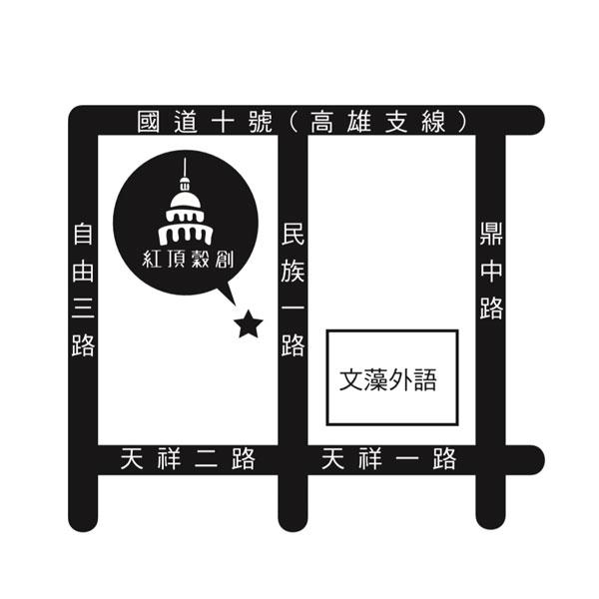
- 國立鳳新高中
- 交通資訊:國道一號南下於中正交流道下直走1500公尺→直走行駛武營路→至武營路與新富路交叉口左轉新富路經高速公路地下涵洞→直走500公尺即到國立鳳新高中校門口
2.捷運衛武營站→國立鳳新高中 路線地圖
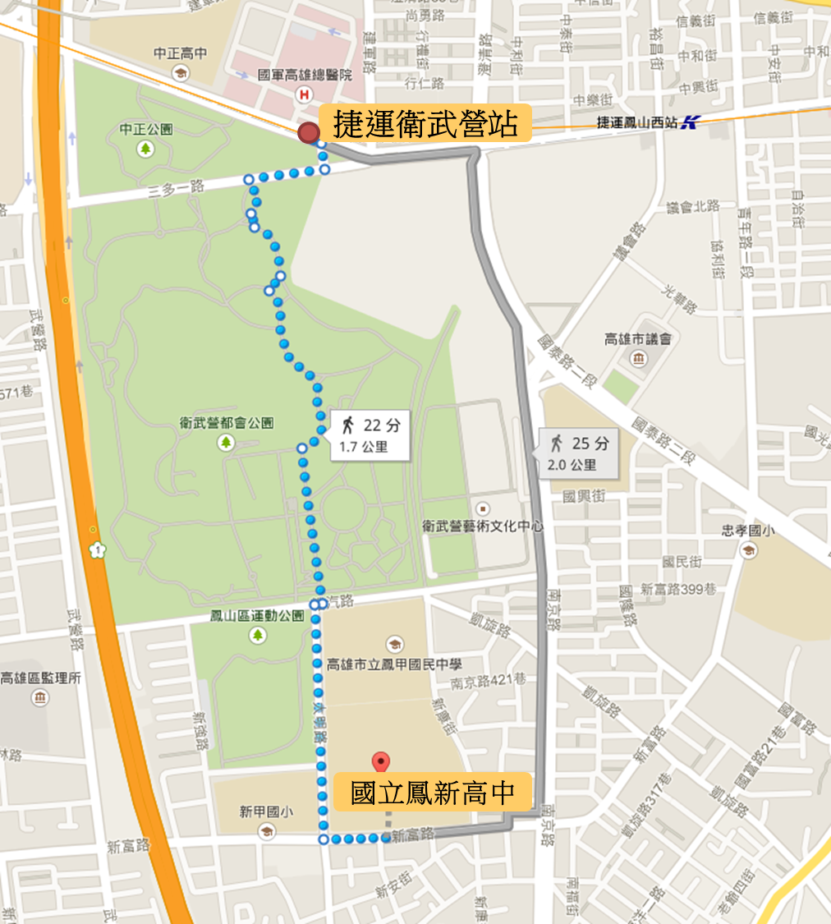
三、高雄市立美術館
